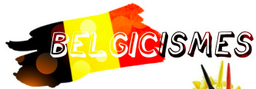Empareja la palabra francesa con el belguicismo correspondiente:

à pouf | au hasard | une arsouille
un enfant espiègle | une aubette | un abribus
babeleir | bavard | un ballotin
un carton à pralines | la berdouille | la boue
biesse | idiot | bisbrouille
fâcherie | bleu de | fou de
bobonne | grand-mère | la boudine
le ventre | une boule | un bonbon
le bourgmestre | le maire | brol
désordre | une cacaille | un objet sans valeur
une chienne | une frange des cheveux | couillon
peureux | Il fait cru | humide et froid
Il fait douf | lourd, chaud | quelle drache!
une grosse averse | la ducasse | fête en plein air
un estaminet | petit bistrot | filet américain
steak tartare | frotter | récurer
une guindaille | une beuverie | une jatte
une tasse | un ket | un gamin
un klette | une personne incompétente | une loque
un chiffon pour le ménage | une miette,  une rawette | une petite quantité

